20240227高餐大師生以台灣隊名義參加德IKA奧林匹克廚藝大賽
榮獲14銀2銅揚名國際為台爭光

網路： | 31 | 報紙： | 1
電台： | 0 | 電視台： | 4

序 | 日期/媒體 | 標題 | 版面/網址
 | 2024/03/05  中央社 | 高餐大師生以台灣隊名義參加德IKA奧林匹克廚藝大賽 榮獲14銀2銅揚名國際為台爭光 | https://www.cna.com.tw/postwrite/chi/364654
 | 2024/02/27  風傳媒 | 揚名國際為台爭光！高餐大師生參加德IKA奧林匹克廚藝大賽 榮獲14銀2銅 | https://www.storm.mg/localarticle/5034078
 | 2024/02/27  New Talk新聞 | 德IKA奧林匹克廚藝大賽放異彩 高餐大一舉抱回14銀2銅 | https://newtalk.tw/news/view/2024-02-27/910125
 | 2024/02/27  中時新聞網 | 高餐大組台灣隊赴德參加奧林匹克廚藝大賽 榮獲14銀2銅 | https://www.chinatimes.com/realtimenews/20240227004376-260405?chdtv
 | 2024/02/27  台灣新生報 | 高餐大IKA奧林匹克廚藝賽 奪銀 | https://tw.news.yahoo.com/%E9%AB%98%E9%A4%90%E5%A4%A7ika%E5%A5%A7%E6%9E%97%E5%8C%B9%E5%85%8B%E5%BB%9A%E8%97%9D%E8%B3%BD-%E5%A5%AA%E9%8A%80-122750470.html
 | 2024/02/29  新唐人亞太台 | 德IKA奧林匹克廚藝大賽 高餐大獲14銀2銅 | https://www.ntdtv.com.tw/b5/20240229/video/385089.html?%E5%BE%B7IKA%E5%A5%A7%E6%9E%97%E5%8C%B9%E5%85%8B%E5%BB%9A%E8%97%9D%E5%A4%A7%E8%B3%BD%20%E9%AB%98%E9%A4%90%E5%A4%A7%E7%8D%B214%E9%8A%802%E9%8A%85
 | 2024/02/27  Now News | 高餐大為台爭光！德國IKA奧林匹克廚藝大賽獲14銀2銅好成績 | https://www.nownews.com/news/6372159
 | 2024/02/27  Yahoo!新聞 | 高餐大IKA奧林匹克廚藝賽 奪銀 | https://tw.news.yahoo.com/%E9%AB%98%E9%A4%90%E5%A4%A7ika%E5%A5%A7%E6%9E%97%E5%8C%B9%E5%85%8B%E5%BB%9A%E8%97%9D%E8%B3%BD-%E5%A5%AA%E9%8A%80-122750470.html?guccounter=1
 | 2024/02/27  Yahoo!新聞 | 高餐大組台灣隊赴德參加奧林匹克廚藝大賽 榮獲14銀2銅 | https://tw.news.yahoo.com/%E9%AB%98%E9%A4%90%E5%A4%A7%E7%B5%84%E5%8F%B0%E7%81%A3%E9%9A%8A%E8%B5%B4%E5%BE%B7%E5%8F%83%E5%8A%A0%E5%A5%A7%E6%9E%97%E5%8C%B9%E5%85%8B%E5%BB%9A%E8%97%9D%E5%A4%A7%E8%B3%BD-%E6%A6%AE%E7%8D%B214%E9%8A%802%E9%8A%85-090338726.html
 | 2024/02/27  Yahoo!新聞 | 高餐大組台灣隊爭光！德國頂尖廚藝賽奪4銀2銅｜#鏡新聞 | https://tw.news.yahoo.com/%E9%AB%98%E9%A4%90%E5%A4%A7%E7%B5%84%E5%8F%B0%E7%81%A3%E9%9A%8A%E7%88%AD%E5%85%89-%E5%BE%B7%E5%9C%8B%E9%A0%82%E5%B0%96%E5%BB%9A%E8%97%9D%E8%B3%BD%E5%A5%AA4%E9%8A%802%E9%8A%85-%E9%8F%A1%E6%96%B0%E8%81%9E-115110472.html
 | 2024/02/27  全新大陸新聞網 | 高餐大師生以台灣隊名義參加德IKA奧林匹克廚藝大賽 榮獲14銀2銅揚名國際為台爭光 | https://full-news.news/archives/4268
 | 2024/02/27  環球日報社 | 高餐大師生以台灣隊名義參加德IKA奧林匹克廚藝大賽榮獲14銀2銅揚名國際為台爭光 | https://www.worldnews-tw.com/page/news/show.aspx?num=20097&lang=TW
 | 2024/02/27  媒事看新聞 | 台灣之光 高餐大師生參加德IKA奧林匹克廚藝大賽 榮獲14銀2銅揚名國際 | https://times.586.com.tw/2024/02/654451/
 | 2024/02/27  天天上新聞 | 台灣之光 高餐大師生參加德IKA奧林匹克廚藝大賽 榮獲14銀2銅揚名國際 | https://mknews.com.tw/2024/02/650036/
 | 2024/02/27  Match生活網 | 台灣之光 高餐大師生參加德IKA奧林匹克廚藝大賽 榮獲14銀2銅 | https://m.match.net.tw/pc/news/life/20240227/7841764
 | 2024/02/27  Owl News | 台灣之光 高餐大師生參加德 IKA 奧林匹克廚藝大賽 榮獲 14 銀 2 銅揚名國際 | https://news.owlting.com/articles/621014
 | 2024/02/27  Owl News | 高餐大師生台灣隊參加德 IKA 奧林匹克廚藝大賽 榮獲 14 銀 2 銅 | https://news.owlting.com/articles/621111
 | 2024/02/27  LIFE.TW | 台灣之光 高餐大師生參加德IKA奧林匹克廚藝大賽 榮獲14銀2銅揚名國際 | https://life.tw/?app=view&no=2274108
 | 2024/02/27  蕃薯藤 | 台灣之光 高餐大師生參加德IKA奧林匹克廚藝大賽 榮獲14銀2銅揚名國際 | https://n.yam.com/Article/20240227447224
 | 2024/02/27  PChome新聞 | 台灣之光 高餐大師生參加德IKA奧林匹克廚藝大賽 榮獲14銀2銅揚名國際 | https://news.pchome.com.tw/living/focusnews/20240227/index-70902597172520302009.html
 | 2024/02/27  波新聞 | 高餐大師生以台灣隊名義參加德IKA奧林匹克廚藝大賽 榮獲14銀2銅揚名國際為台爭光 | https://www.bo6s.com.tw/news_detail.php?NewsID=78194
 | 2024/02/27  鮮週報 | 四年一度德國世界廚藝奧林匹克競賽 高餐大師生囊括 14銀2銅 | https://freshweekly.tw/?pn=vw&id=1trl2oownt2m#vw
 | 2024/02/27  品觀點 | 高餐大組台灣隊赴德參加奧林匹克廚藝大賽 榮獲14銀2銅 | https://www.pinview.com.tw/News/23819.html
 | 2024/02/27  Line Today | 德IKA奧林匹克廚藝大賽放異彩 高餐大一舉抱回14銀2銅 | https://today.line.me/tw/v2/article/Za9Pn1r
 | 2024/02/27  壹蘋新聞網 | 為台爭光！遠赴德國IKA奧林匹克廚藝大賽競技 高餐大奪14銀2銅 | https://tw.nextapple.com/life/20240227/11804519FA8AA6D61DAFF3ACDBB40A5B
 | 2024/02/27  Owl News | 漾新聞 | 高餐大代表台灣出賽德 IKA 奧林匹克廚藝大賽 總計奪得 14 銀 2 銅為國爭光 | https://news.owlting.com/articles/621019
 | 2024/02/27  經濟日報 | 和光蝦跨海助攻!高餐大青年國家代表隊首征IKA奧林匹克廚藝賽 奪雙銀殊榮 | https://money.udn.com/money/story/5635/7795879
 | 2024/02/27  蕃薯藤 | 台灣之光！高餐大青年國家代表隊首征IKA奧林匹克廚藝競賽 勇奪雙銀殊榮 | https://n.yam.com/Article/20240227595907
 | 2024/02/27  Yahoo!新聞 | 「光電養殖蝦」助攻 高餐大德國廚藝大賽奪14銀2銅 | https://tw.news.yahoo.com/%E5%85%89%E9%9B%BB%E9%A4%8A%E6%AE%96%E8%9D%A6-%E5%8A%A9%E6%94%BB-%E9%AB%98%E9%A4%90%E5%A4%A7%E5%BE%B7%E5%9C%8B%E5%BB%9A%E8%97%9D%E5%A4%A7%E8%B3%BD%E5%A5%AA14%E9%8A%802%E9%8A%85-135009297.html
 | 2024/02/27  上報 | IKA奧林匹克廚藝大賽 高餐大榮獲14銀2銅 | https://www.upmedia.mg/news_info.php?Type=143&SerialNo=195841
 | 2024/02/27  四季線上 | IKA奧林匹克廚藝大賽 高雄餐旅大學 １４銀２銅＂大豐收 | https://www.4gtv.tv/article/2024022711000019
 | 2024/02/27  三立新聞台 | 台灣之光! _光電養殖蝦_跨海助攻 高餐大德國廚藝大賽奪14銀2銅佳績 蔡英文.賴清德發賀電恭賀 | 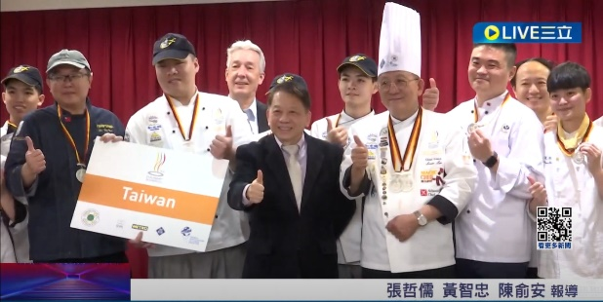
 | 2024/02/27  民視新聞 | IKA奧林匹克廚藝大賽 高雄餐旅大學 １４銀２銅大豐收 | 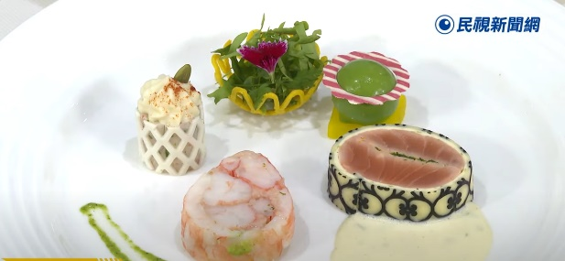
 | 2024/02/27  高雄都會台-中嘉寬頻 | 新台灣之光|高餐大學生出國比賽 奪四年一度德國廚藝賽 | 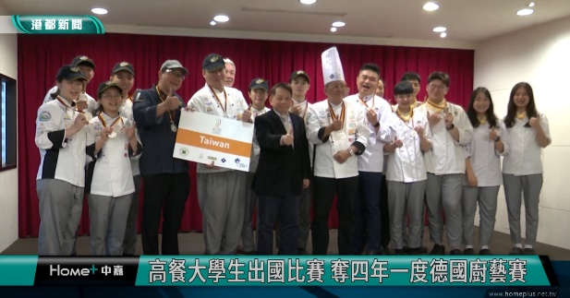
 | 2024/02/29  新唐人亞太台 | 德IKA奧林匹克廚藝大賽 高餐大獲14銀2銅 | 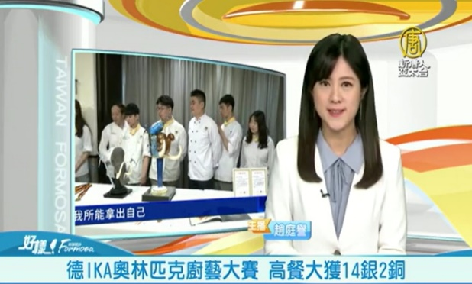
 | 2024/02/27  台灣新生報 | 高餐大IKA奧林匹克廚藝賽 奪銀 | 